МИНИСТЕРСТВО НАУКИ И ВЫСШЕГО ОБРАЗОВАНИЯ И РОССИЙСКОЙ ФЕДЕРАЦИИ
ВЛАДИВОСТОКСКИЙ ГОСУДАРСТВЕННЫЙ УНИВЕРСИТЕТ
ИНСТИТУТ ФИЗИЧЕСКОЙ КУЛЬТУРЫ И СПОРТА
КАФЕДРА МЕДИКО-БИОЛОГИЧЕСКИХ ДИСЦИПЛИН
ОТЧЕТ
ПО УЧЕБНОЙ ОЗНАКОМИТЕЛЬНОЙ
ПРАКТИКЕ

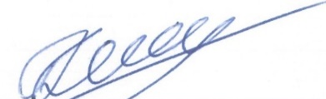
Студент:
гр. БФЗА-24-1 Д.В. Колтунова
подпись Ф.И.О.

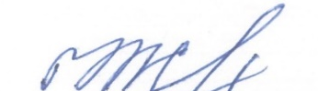

Руководитель практики
д.м.н., профессор Н.С. Журавская
подпись Ф.И.О.

Руководитель практики от предприятия:

А.С. Фадеева
подпись Ф.И.О.

(печать)

Владивосток 2026

МИНИСТЕРСТВО НАУКИ И ВЫСШЕГО ОБРАЗОВАНИЯ И РОССИЙСКОЙ ФЕДЕРАЦИИ
ВЛАДИВОСТОКСКИЙ ГОСУДАРСТВЕННЫЙ УНИВЕРСИТЕТ
ИНСТИТУТ ФИЗИЧЕСКОЙ КУЛЬТУРЫ И СПОРТА
КАФЕДРА МЕДИКО-БИОЛОГИЧЕСКИХ ДИСЦИПЛИН

ЗАДАНИЕ
на учебную ознакомительную практику

Студент Колтунова Дарья Викторовна
- Срок прохождения практики: с 15.06.2026 по 18.07.2026 (приказ №1365-а от 29.05.2026)
Содержание практики:
Задание 1. Ознакомится с деятельностью медицинского учреждения (изучить официальный сайт). Ознакомиться с правилами внутреннего распорядка организации, требованиями охраны труда и пожарной безопасности.
Задание 2. Изучить формы документации, использующейся при реализации мероприятий по медицинской реабилитации в учреждении.
Задание 3. Провести анализ условий (амбулаторно, стационарно, в дневном стационаре), порядок организации деятельности и этапов осуществления медицинской реабилитации в учреждении.
Задание 4. Провести анализ состава и штатной численности мультидисциплинарной реабилитационной команды, осуществляющей свою деятельность в учреждении.
Задание 5. Провести анализ материально-технического оснащения кабинетов и отделений медицинской реабилитации в учреждении.
Задание 6. Провести комплексы лечебной гимнастики в качестве специалиста по физической реабилитации (инструктора-методиста по лечебной физкультуре) и беседу с пациентами.
Задание 7. Оформить отчет и документы практики в печатном и электронном виде и представить на защиту в соответствии с требованиями организации и в установленные графиком практики сроки.

Дата выдачи задания: 15.06.2026
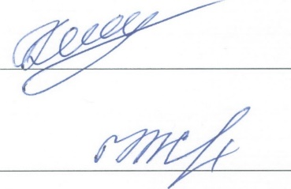
Руководитель практики
д.м.н., профессор Журавская Н.С.
подпись Ф.И.О.

МИНИСТЕРСТВО НАУКИ И ВЫСШЕГО ОБРАЗОВАНИЯ И РОССИЙСКОЙ ФЕДЕРАЦИИ
ВЛАДИВОСТОКСКИЙ ГОСУДАРСТВЕННЫЙ УНИВЕРСИТЕТ
ИНСТИТУТ ФИЗИЧЕСКОЙ КУЛЬТУРЫ И СПОРТА
КАФЕДРА МЕДИКО-БИОЛОГИЧЕСКИХ ДИСЦИПЛИН

КОНТРОЛЬНЫЙ ЛИСТ
прохождения инструктажа по охране труда и пожарной безопасности

Студент Колтунова Д.В,
Группы БФЗА-24-1

Кафедра медико-биологических дисциплин

Руководитель практики д.м.н., профессор, Н.С. Журавская


Инструктаж по ознакомлению с требованиями охраны труда, техники безопасности, противопожарной безопасности прошел ________ / В.В. Маркин /
(подпись уполномоченного лица)

С правилами трудового распорядка ознакомлен (а) Колтунова Д.В.
подпись Ф.И.О (студента)

В период с 15 июня по 18 июля 2026 года в соответствии с графиком учебного процесса я проходил (а) учебную ознакомительную практику. В качестве задания на практику мне были зачтены различные виды работ. Виды и сроки выполненных работ представлены ниже.

ГРАФИК (ПЛАН)
прохождения учебной ознакомительной практики
Студент Колтунова Д.В.
Группа БФЗА-24-1
Сроки прохождения практики: 15.06.2026 – 18.07.2026
Тема индивидуального задания на практику: «Анализ программ физической реабилитации, применяемых в медицинском учреждении».
Виды работ | Структурное подразделение/ название проекта /мероприятие | Дата | Количество отработанного  времени | Наличие случаев опозданий и/или не своевременного выполнения заданий
Установочная конференция об организации практики в медицинском учреждении | Кафедра медико-биологических дисциплин | 15.06.2026 | 2 | отсутствуют
Инструктаж по технике безопасности | Кафедра медико-биологических дисциплин | 15.06.2026 | 2 | отсутствуют
Участие в работе медицинского учреждения | Ознакомится с деятельностью медицинского учреждения:  изучение официального сайта.  Подбор источников информации по теме индивидуального задания.  Формирование списка литературы | 15.06.2026 –  18.07.2026 | 10 | отсутствуют
Участие в работе медицинского учреждения | Изучить документацию, использующуюся при реализации мероприятий по медицинской реабилитации в учреждении. | 15.06.2026 –  18.07.2026 | 26 | отсутствуют
Участие в работе медицинского учреждения | Провести анализ условий (амбулаторно, стационарно, в дневном стационаре), порядок организации деятельности и этапов осуществления медицинской реабилитации в учреждении. | 15.06.2026 –  18.07.2026 | 28 | отсутствуют
Участие в работе медицинского учреждения | Провести анализ состава и штатной численности мультидисциплинарной реабилитационной команды, осуществляющей свою деятельность в учреждении. | 15.06.2026 –  18.07.2026 | 24 | отсутствуют
Участие в работе медицинского учреждения | Провести анализ материально-технического оснащения кабинетов и отделений медицинской реабилитации в учреждении. | 15.06.2026 –  18.07.2026 | 26 | отсутствуют
Участие в работе медицинского учреждения | Провести комплексы лечебной гимнастики (3-5) в качестве специалиста по физической реабилитации (инструктора-методиста по лечебной физкультуре) и беседу с пациентами | 15.06.2026 –  18.07.2026 | 50 | отсутствуют
Оформление отчётных документов практики в печатном и электронном виде, представление на защиту в соответствии с требованиями и установленным графиком практики сроками |  | 15.06 – 12.07.2026 | 20 | отсутствуют
Загрузить отчет в  СУЭД ВВГУ |  | 10.07 – 17.07.2026 | 20
Итого: |  |  | 180

Дата выдачи задания на практику 15.06.2026
Срок сдачи студентом готового отчета 18.07.2026

Руководитель практики
д.м.н., профессор Н.С. Журавская
подпись Ф.И.О.

Задание принял(а) Д.В. Колтунова
подпись Ф.И.О.

МИНИСТЕРСТВО НАУКИ И ВЫСШЕГО ОБРАЗОВАНИЯ И РОССИЙСКОЙ ФЕДЕРАЦИИ
ВЛАДИВОСТОКСКИЙ ГОСУДАРСТВЕННЫЙ УНИВЕРСИТЕТ
ИНСТИТУТ ФИЗИЧЕСКОЙ КУЛЬТУРЫ И СПОРТА
КАФЕДРА МЕДИКО-БИОЛОГИЧЕСКИХ ДИСЦИПЛИН

ОТЗЫВ РУКОВОДИТЕЛЯ
на отчет по учебной ознакомительной практике студента группы БФЗА-23-ФР1
Колтуновой Дарьи Викторовны, направления подготовки 49.03.02 Физическая культура для лиц с отклонениями в состоянии здоровья (адаптивная физическая культура).
Профиль Физическая реабилитация.
Руководитель учебной ознакомительной практики профессор кафедры медико-биологических дисциплин ВВГУ Н.С. Журавская.
За время практики студентка выполнил все задания, включенные в содержание практики, включая работу по теме индивидуального задания: «Анализ программ физической реабилитации, применяемых в медицинском учреждении». График прохождения производственной профессионально-ориентированной практики соблюдался полностью. На протяжении практики студентка проявила себя добросовестным и ответственным специалистом. Замечаний не было. Отчет выполнен добросовестно, содержание отчета по практике соответствует рекомендациям.

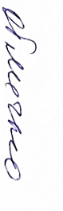

Оценка

Руководитель практики
д.м.н., профессор Н.С. Журавская
подпись Ф.И.О.

Содержание

Введение …………………………………………………………………………………… |  | 3
Раздел 1 | Характеристика структуры медицинского учреждения: КГБУЗ «Владивостокская клиническая больница №1»……………………………. | 5
Раздел 2 | Документы, использующиеся при реализации мероприятий по медицинской реабилитации в КГБУЗ «Владивостокская клиническая больница №1»………………………………………………….…………….. | 8
Раздел 3 | Анализ условий, порядок организации деятельности, материально-технического оснащения, состава и штатной численности сотрудников при осуществлении медицинской реабилитации в КГБУЗ «Владивостокская клиническая больница №1»…………………………….……………………………………………… | 10
Раздел 4 | Анализ проведения комплексов лечебной гимнастики в качестве специалиста по физической реабилитации (инструктора-методиста по лечебной физкультуре) и беседы с пациентами …………………………… | 14
Выводы …………………………………………………………………………………… |  | 30
Приложение А - Е …………………………………………………………………………... |  | 31-37

Введение
Учебная ознакомительная практика является необходимой частью подготовки бакалавров направления 49.03.02 «Физическая культура для лиц с отклонениями в состоянии здоровья (адаптивная физическая культура)» и проводится с целью овладения студентами первичных профессиональных навыков в будущей профессиональной деятельности в области физической реабилитации и компетенциями планирования и организации физической реабилитации путём непосредственного участия в деятельности медицинского учреждения.
Учебная ознакомительная практика проходила на базе КГБУЗ «Владивостокская клиническая больница №1» с 15 июня по 18 июля 2026 года. Руководитель учебной ознакомительной практики профессор кафедры медико-биологических дисциплин Н.С. Журавская.
Содержательно практика представляла собой анализ программ физической реабилитации, применяемых в медицинском учреждении и проведение комплексов лечебной гимнастики, выполнение индивидуального задания от руководителя практики по теме ВКР. Была изучена и дана характеристика структуры медицинского учреждения КГБУЗ «Владивостокская клиническая больница №1». Мной были изучены формы документации, условия, порядок организации деятельности, материально-технического оснащения, состава и штатной численности сотрудников при осуществлении медицинской реабилитации в учреждении в медицинском учреждении и проведены комплексы упражнений лечебной гимнастики с тремя пациентами.
В данном отчете представлены результаты выполнения индивидуального задания по практике в медицинском учреждении:
- ознакомительная деятельность: знакомство с медицинским учреждением КГБУЗ «Владивостокская клиническая больница №1» с основными направлениями работы, правилами внутреннего распорядка, нормативно-правовыми документами реабилитационной деятельности организации, документами, позволяющими вести лечебно-реабилитационную деятельность;
- профессионально-методическая деятельность: изучение документации по оценке реабилитационного статуса пациента и его динамики КГБУЗ «Владивостокская клиническая больница №1»;
- профессионально-практическая деятельность: проведение комплексов упражнений лечебной гимнастики пациентам, оценка реабилитационного статуса пациента и его динамики в различных кабинетах и отделениях медицинского учреждения КГБУЗ «Владивостокская клиническая больница №1».
Работа осуществлялась по изучению и обзору литературных источников, ресурсов интернета. Индивидуальное задание было дано руководителем практики на установочной конференции по организации практики. В течение практики я получал обратную связь в виде оценивания и характеристики проделанной работы.
Результатом проделанной работы стало овладение профессиональными навыками по формированию компетенции: ПКВ-1: «Способность эффективно осуществлять комплексный индивидуальный маршрут реабилитации в соответствии с возможностями самого реабилитанта, его ближайшего окружения и средовых ресурсов»; ПКВ-2: «Способность проводить мониторинг результатов реабилитации и оперативную корректировку реабилитационных мероприятий для достижения прогнозных показателей завершенного реабилитационного случая».
Раздел 1 Характеристика структуры медицинского учреждения: КГБУЗ «Владивостокская клиническая больница №1»

1.1 Общие сведения о базе практики
Дадим (таблица 1) краткую характеристику медицинскому учреждению КГБУЗ «Владивостокская клиническая больница №1».
Таблица 1 – Характеристика медицинского учреждения КГБУЗ «Владивостокская клиническая больница №1»
1) | Адрес медицинского учреждения | 690078, Приморский край, г. Владивосток, ул. Садовая, 22
2) | Название медицинского учреждения | Краевое государственное бюджетное учреждение здравоохранения «Владивостокская клиническая больница № 1»
3) | Руководитель медицинского учреждения | Главный врач КГБУЗ «ВКБ № 1» - Жидков Егор Михайлович;  Заведующий отделением реабилитации для пациентов с нарушением функций ЦНС – Фадеева Анастасия Сергеевна.
4) | Основные направления работы (лицензии на виды деятельности, позволяющие вести лечебно-реабилитационную деятельность) | Лицензия Л041-00110-25/00588674 (медицинская деятельность) — базовая для лечебно-реабилитационной работы  По ней больница реализует ключевые направления, в том числе реабилитационные:  Стационарная помощь 2-го этапа реабилитации — в том числе для пациентов с неврологическими, травматолого-ортопедическими и соматическими состояниями. Это напрямую связано с вашими прошлыми темами про нервную систему: здесь оценивают восстановление рефлекторных и двигательных функций, работают с последствиями поражений ЦНС и периферической нервной системы.  Формирование и работа мультидисциплинарной реабилитационной команды (МДРК) — в неё входят врач по физической и реабилитационной медицине, невролог, ЛФК-специалист, эрготерапевт, клинический психолог, логопед и др. Команда ставит реабилитационный диагноз (в т. ч. по МКФ), определяет потенциал и цели восстановления.  Применение шкал оценки и маршрутизации — прежде всего шкалы реабилитационной маршрутизации (ШРМ) для выбора этапа и объёма помощи, а также шкал риска (например, ВТЭО) для безопасности пациента.  Реабилитационные вмешательства — лечебная физкультура, механотерапия, физиотерапия, эрготерапия, клинико-психологическая коррекция, медико-логопедическая помощь и др.  Амбулаторная и консультативная помощь, включая отбор пациентов на реабилитацию и динамическое наблюдение после выписки.
 | Порядок организации и условия (амбулаторно, стационарно, в дневном стационаре) осуществления медицинской реабилитации в учреждении. | Амбулаторно, дневной стационар, круглосуточный стационар, отделение реанимации и интенсивной терапии
5) | Кадровый состав и штатная численность мультидисциплинарной реабилитационной команды, осуществляющей деятельность в учреждении. | Штатная численность неврологического отделения для больных с нарушением функции центральной нервной системы –  - Заведующая отделением-врач-физической и реабилитационной медицины 1;  - Врач физической и реабилитационной медицины 4;  - Врач-невролог 1;  - Врач-кардиолог 1;  - Медицинский психолог 4;  - Медицинский логопед 2;  - Инструктор методист по лечебной физкультуре 4;  - Старшая медицинская сестра 1;  - Медицинская сестра по медицинской реабилитации 4;  Штатная численность отделения ранней медицинской реабилитации (ОРИТ, пульмонологии ПИТ, неотложная кардиология ПИТ) –  - Заведующая отделением-врач-физической и реабилитационной медицины 1;  - Врач физической и реабилитационной медицины 4;  - Инструктор методист по лечебной физкультуре 4;  - Медицинский логопед 2;  - Медицинский психолог 4;  - Специалист эргореабилитации 2;  - Старшая медицинская сестра1;  - Медицинская сестра 5;  - Инструктор по лечебной физкультуре 4.  Штатная численность отделения медицинской реабилитации для участников СВО –  - Заведующая отделением-врач-физической и реабилитационной медицины 1;  - Врач физической и реабилитационной медицины 4;  - Врач-невролог 2;  - Врач-кардиолог 2;  - Нейропсихолог 2;  - Медицинский психолог 3;  - Медицинский логопед 4;  - Старшая медицинская сестра 1;  - Медицинская сестра процедурной 5;
6) | Правила внутреннего распорядка | Режим работы КГБУЗ «Владивостокская клиническая больница №1», круглосуточно, посещение пациентов: пн-вс 17:00-20:00

1.2 Нормативно-правовые документы
Дадим (таблица 2) краткую характеристику основных документов, позволяющих вести лечебно-оздоровительную и, в частности, реабилитационную деятельность в медицинском учреждении КГБУЗ «Владивостокская клиническая больница №1».

Таблица 2 – Нормативно-правовые документы деятельности организации
1) | Лицензия(и) учреждения | Л041-00110-25/00588674 - медицинская деятельность (с оговоркой: за исключением деятельности организаций частной системы здравоохранения на территории инновационного центра «Сколково»). Даёт право оказывать медицинские услуги. Выдана 28 января 2020 года.
2) | Устав учреждения | Устав принят Министерством имущественных и земельных отношений Приморского края от 27 декабря 2022 года 917-ри.
3) | Положение об организации | Типовое положение о Клинической больнице №1, утверждённое приказом Министерства здравоохранения Российской Федерации от 11 декабря 2024 года №173н
4) | Инструкция по технике безопасности | Перечень нормативных правовых актов, содержащих требования охраны труда, в соответствии со спецификой деятельности КГБУЗ «Владивостокская клиническая больница №1  План мероприятий по улучшению условий и охраны труда на 2025 год  Сводная ведомость результатов проведения специальной оценки условий труда за 2026 год

Раздел 2 Документы, использующиеся при реализации мероприятий по медицинской реабилитации в КГБУЗ «Владивостокская клиническая больница №1»

Изучили нормативно-правовые документы реабилитационной деятельности организации (приказы Министерства здравоохранения об утверждении порядка организации медицинской реабилитации взрослы и детей, стандарты оказания медпомощи по профилю заболевания, формы отчетно-планирующей документации по формированию и реализации индивидуального плана медицинской реабилитации (история болезни и карта реабилитации,) в КГБУЗ «Владивостокская клиническая больница №1».
Таблица 3 – Нормативно-правовые документы реабилитационной деятельности организации
1) | Приказ Минздрава России от 24.11.2021 № 1094н | Приказ Министерства здравоохранения РФ от 24 ноября 2021 г. N 1094н  "Об утверждении Порядка назначения лекарственных препаратов, форм рецептурных бланков на лекарственные препараты, Порядка оформления указанных бланков, их учета и хранения, форм бланков рецептов, содержащих назначение наркотических средств или психотропных веществ, Порядка их изготовления, распределения, регистрации, учета и хранения, а также Правил оформления бланков рецептов, в том числе в форме электронных документов"
2) | Постановление Правительства Приморского края от 27.12.2024 №944-пп «О территориальной программе государственных гарантий бесплатного оказания гражданам медицинской помощи в Приморском крае на 2025 год и на плановый период 2026 и 2027 годов». | Устанавливает перечень видов, объёмы и условия бесплатной медпомощи в регионе (включая скорую, амбулаторную и стационарную) в рамках ОМС и краевого бюджета на 2025–2027 годы. Документ служит основой для финансирования КГБУЗ «Владивостокская клиническая больница № 1»
3) | Устав КГБУЗ "Владивостокская клиническая больница №1" | Распоряжения департамента имущественных отношений  Приморского края от 26 декабря 2011 года № 926-р «Об утверждении краевого  государственного бюджетного учреждения здравоохранения «Владивостокская клиническая больница № 1» в новой редакции»;  Распоряжения департамента имущественных отношений  Приморского края от 25 декабря 2012 года № 827-р «О внесении изменений в устав краевого государственного бюджетного учреждения здравоохранения «Владивостокская клиническая больница № 1», утвержденный распоряжением  департамента имущественных отношений Приморского края от 26 декабря 2011 года № 926-р;
4) | Приказы Минздрава Приморского края о маршрутизации (от 23.09.2024 № 18/пр/1347, от 05.05.2023 № 18/пр/685) | Устанавливают ВКБ №1 как основную больницу второго этапа реабилитации для пациентов, поступающих из крупнейших краевых учреждений
5) | Приказ Минздрава России от 31.07.2020 № 788н  «Об утверждении Порядка организации медицинской реабилитации взрослых» | «Приказ Минздрава России от 31.07.2020 № 788н утверждает Порядок организации медицинской реабилитации взрослых. Документ устанавливает единые правила: что входит в реабилитацию, в каких условиях и этапах она проводится, как формируются команды специалистов и как определяется дальнейшая маршрутизация пациента»
6) | Приказ Минздрава России от 28.02.2023 № 81н | «Приказ Минздрава России от 28.02.2023 № 81н утверждает порядок организации медицинской реабилитации пациентов на дому. Документ детализирует, как должна выстраиваться такая помощь: когда её назначают, какие вмешательства допустимы, как пациенту предоставляют нужные медицинские изделия и как оплачивается такая услуга.
7) | Приказ от 23.09.2024 № 18/пр/1347  «Об организации медицинской реабилитации взрослых в Приморском крае» | «В соответствии с приказом Минздрава Приморского края от 12.05.2026 № 18/пр/317 КГБУЗ «Владивостокская клиническая больница № 1» определена в качестве профильной медицинской организации второго этапа медицинской реабилитации; учреждение принимает пациентов, поступающих из крупнейших краевых медорганизаций, при этом маршрутизация обеспечивается через Центр реабилитационной маршрутизации на базе ВКБ № 1 с учётом оценки по шкале ШРМ».
8) | Приказ от 12.05.2026 №18/пр/317 | «Приказом Минздрава Приморского края от 12.05.2026 № 18/пр/317 КГБУЗ «Владивостокская клиническая больница № 1» определена в качестве профильной медицинской организации для оказания специализированной реабилитационной помощи на втором этапе реабилитации; в том числе — для пациентов, поступающих из крупнейших краевых учреждений здравоохранения».

Раздел 3. Анализ условий, порядок организации деятельности, материально-технического оснащения, состава и штатной численности сотрудников при осуществлении медицинской реабилитации в КГБУЗ «ВКБ №1»

Реабилитационное отделение является структурным подразделением КГБУЗ «Владивостокская клиническая больница №1» и предназначено для проведения восстановительных мероприятий в стационарных и амбулаторных условиях.
Наблюдение и анализ работы реабилитолога
- Цели наблюдения:
- Изучение методов работы реабилитолога с использованием современного оборудования.
- Оценка взаимодействия с пациентами и результативности реабилитации.
- Охват всех этапов программ (стационарных и амбулаторных).
- Обязанности реабилитолога:
- Сбор анамнеза, осмотр, применение оценочных шкал.
- Разработка индивидуальных программ восстановления.
- Назначение упражнений для улучшения функций, восстановления силы и координации, подготовки к протезированию.
- Формы работы:
- Индивидуальные занятия на тренажёрах и антигравитационной дорожке.
- Групповые занятия в залах и на уличной площадке.
- Взаимодействие с эрготерапевтами, психологами, логопедами.
- Обучение пациентов и их родственников.
- Оценка эффективности:
- Периодическая повторная оценка состояния пациентов с внесением необходимых корректировок в план ведения.
- Анкетирование и устные опросы пациентов для определения их удовлетворённости качеством и результатами лечения.
- Рекомендации:
- Оптимизировать график наблюдений с целью выявления наиболее действенных методик восстановления.
- Внедрить многокомпонентную оценку профессиональной деятельности (самоанализ и экспертиза коллег) для повышения стандартов оказания помощи.
- Обеспечить регулярное обучение реабилитологов на семинарах и тренингах, посвящённых современным технологиям и методам восстановительной медицины.
Вывод: комплексный подход и командная работа позволяют добиваться положительных результатов и улучшать качество жизни пациентов.
Для оценки реабилитации необходимо:
Документация:
- Журнал реабилитации (учёт мероприятий и прогресса).
- Индивидуальная карта (анамнез, планы, динамика).
- Протоколы осмотров и отзывы пациентов.
Материально-техническая база:
- Кабинеты и залы (ЛФК, физиотерапии, массажа, эрготерапии, психолога, логопеда).
- Оборудование (антигравитационная дорожка, тренажёры, функциональные кровати, подвесные системы, кресла для душа). Оценка исправности и безопасности.
- Доступность и комфорт (адаптированные маршруты, зоны отдыха, доступность для маломобильных). Оценка соответствия стандартам.
Мы изучили условия (амбулаторно, стационарно, в дневном стационаре), порядок организации деятельности и этапы осуществления медицинской реабилитации в учреждении.
Таблица 4 – Условия и этапы осуществления медицинской реабилитации в учреждении КГБУЗ «ВКБ №1»
Условия реабилитации | Характеристика условий | Этапы реабилитации
Стационарно | Обеспечивается круглосуточное медицинское наблюдение и лечение пациентов. | 1 этап – реабилитационные мероприятия должны быть начаты в острейший (до 72 ч.) и острый периоды течения заболевания, при неотложных состояниях, состояниях после оперативных вмешательств (в раннем послеоперационном периоде), хронических критических состояниях. Осуществляются ежедневно, продолжительностью не менее 1 часа, но не более 3 часов.
Стационарно |  | 2 этап - реабилитационные мероприятия должны быть начаты в острый и ранний восстановительный периоды течения заболевания или травмы и период остаточных явлений течения заболевания. Осуществляются ежедневно, продолжительностью не менее 3 часов.
Дневной стационар | Не предусматриваются круглосуточное медицинское наблюдение и лечение пациентов. | 3 этап - реабилитационные мероприятия осуществляются по направлению врача-терапевта, врача-специалиста. Осуществляются не реже, чем один раз каждые 48 часов, продолжительностью не менее 3 часов.

Провели анализ состава и штатной численности мультидисциплинарной реабилитационной команды, осуществляющей свою деятельность в учреждении КГБУЗ «ВКБ №1»
Таблица 5 – Состав и штатная численность мультидисциплинарной реабилитационной команды КГБУЗ «Владивостокская клиническая больница №1»
1) | Фамилия Имя Отчество | Квалификация
2) | Волчкович Лариса Григорьевна | Заведующий физиотерапевтическим отделением (ФТО, ЛФК)
3) | Фадеева Анастасия Сергеевна | Заведующий отделением реабилитации для пациентов с нарушением функций ЦНС
4) | Долженкова Виктория Борисовна | Инструктор - методист
5) | Фесик Андрей Владимирович | Инструктор - методист
6) | Пинемасова Маргарита Валерьевна | Инструктор - методист
7) | Тлустый Филипп Русланович | Инструктор - методист
8) | Кожемяко Александр Германович | Инструктор - методист
9) | Макарчук Елизавета Павловна | Специалист по физической реабилитации
10) | Сарнаева Мария Александровна | Врач - физиотерапевт
11) | Гнездилова Алёна Сергеевна | Врач ФРМ
12) | Овчинникова Ирина Викторовна | Врач ФРМ
13) | Дружина Анна Александровна | Врач ФРМ
14) | Шепита Екатерина Ивановна | Врач ФРМ
15) | Узилов Станислав Юрьевич | Психолог
16) | Сымова Олеся Викторовна | Психолог
17) | Сморгунова Светлана Николаевна | Психолог
18) | Востриков Андрей Юрьевич | Психолог
19) | Кокорина Юлия Александровна | Логопед
20) | Мусаева Анастасия Сергеевна | Логопед

Провели анализ материально-технического оснащения кабинетов и отделений медицинской реабилитации в учреждении КГБУЗ «ВКБ №1».

Таблица 6 – Материально-техническое оснащение кабинетов и отделений медицинской реабилитации КГБУЗ «ВКБ №1»
 | Наименование оборудования | Количество
Зал ЛФК №1
1) | Тренажер для восстановления координации и баланса с обратной биологической связью - Россия, ООО НПФ «Реабилитационные технологии», заводской номер: 622 | 1
2) | Вертикализатор - Россия, МедПрибор, заводской номер:11084485 | 1
3) | Антигравитационная беговая дорожка - Великобритания, BTL Industries Ltd, заводской номер: BTL-805-1 | 1
4) | Массажный терапевтический стол «Ортент-Бобат» - Россия, ООО «Гелиокс», заводской номер: 17573 | 1
5) | Орторент Бедро - Великобритания, BTL Industries Limited, заводской номер: 29320B002696 | 1
6) | Орторент Плечо - Франция, Kinetec, заводской номер: 41162 | 1
7) | Тренажер интерактивный реабилитационный для функциональной терапии пальцев и кистей рук с БОС - Россия, ОАО «ИАИ», заводской номер: 0070 | 1
8) | Реабилитационный велотренажёр - Германия, RECK Medizintechnik, заводской номер: K18-VM2-003 523 | 2
9) | Кресло медицинское многофункциональное для осмотра и процедур - Россия, ООО «Мет», заводской номер: 79225069235100008 | 2
Зал ЛФК №2
10) | Шведская стенка - Россия, ShvedStenki, заводской номер: SF1119_260_80 | 2
11) | Многофункциональный тренажёр «Бубновского» (2 стойки) - Россия, ARMS, заводской номер: AT-2-75-39075 | 1
12) | Теннисный стол - Россия, Driada Fitness Company, заводской номер: DT-RQ1201 | 1
Зал ЛФК №3
13) | Лестница-брусья «Альтерстеп» с формой обратной связи - Россия, ООО НПФ "Реабилитационные технологии", заводской номер: 491 | 1
14) | Интерференционная электротерапия, или интерференционные токи - Россия, COSYMA НеоСтим-16, заводской номер: 160103 | 1
15) | Роботизированный комплекс для локомоторной терапии и реабилитации нижних конечностей - Россия, ГК «Мадин», заводской номер: 010 | 1
16) | Экзоскелет - Россия, НПФ «Реабилитационные технологии», заводской номер: 87499
17) | Тренажер параллельные брусья для тренировки ходьбы Орторент Carmina - Россия, ООО «Орторент», заводской номер: 0081 | 1
18) | Кресло медицинское многофункциональное для осмотра и процедур - Россия, ООО «Мет», заводской номер: 79225069235100002 | 2
19) | Орторент Бедро - Великобритания, BTL Industries Limited, заводской номер: 29320B002696 | 1

Раздел 4. Анализ проведения комплексов лечебной гимнастики в качестве специалиста по физической реабилитации (инструктора-методиста по лечебной физкультуре) и беседа с пациентами

4.1.Комплексы упражнений лечебной гимнастики
Мы разработали, согласовали с врачом ФРМ и провели комплексы упражнений лечебной гимнастики у 3-х пациентов, согласовали с инструктором по лечебной физической культуре, утвердили комплексы у руководителя практики.
КОМЛЕКС УПРАЖНЕНИЙ
ЛЕЧЕБНОЙ ГИМНАСТИКИ №1
ФИО пациента, возраст: Мужчина, 59 лет
Клинический диагноз: (МКБ I69.3) – Последствия инфаркта мозга, Ишемический инсульт в бассейне правой СМА от 02.06.2026. Фоновые заболевания: Гипертоническая болезнь III ст., сахарный диабет 2 тип.
Двигательный режим: Щадящий
Реабилитационный (функциональный) диагноз:
 | Структура/функция
b 4550.1 | Общая физическая выносливость
b 7301.2 | Сила мышц одной конечности (нога)
b 755.2 | Функции непроизвольной двигательной реакции (равновесие)
b 7603.2 | Опорные функции ноги
b 770.2 | Функции стереотипа походки
 | Активность/участие
d 4103.23 | Изменение позы при положении сидя (стоя)
d 4154.12 | Нахождение в положении стоя
d 440.12 | Использование точных движений кисти (взятие, захват)
d 4402.12 | Манипулирование
d 4500.88 | Ходьба на короткие расстояния
d 4551.24 | Преодоление препятствий (лестница)
d 465.12 | Передвижение с использованием технических средств
 | Факторы окружающей среды
e 1201 +4 | Вспомогательные изделия и технологии для персонального передвижения и перевозки внутри и вне помещения
e 310 +2 | Семья и ближайшие родственники
e 355 +2 | Профессиональные медицинские работники

Пояснительная записка:
Индекс мобильности Ривермид IMR (1-15) – 7
Индекс ходьбы Хаузера (0-9) – 4
Индекс Бартела (0-100) – 80
Тест баланса Берга (0-56) – 26
Тест контроля торса (0-100) – 100
Модифицированная шкала Ashworth (0-4) – 0
Тест Френчай (0-5) – 5
Суточная вертикализация: 8 часов.
Сила мышц верхних конечностей (0-5) – 5-5-5-
Тонус мышц верхней конечности (0-5) – 0-0-0-
Сила мышц нижней конечности (0-5) – 4-4-3-
Тонус мышц нижней конечности (0-5) – 0-0-0-
Цель проведения реабилитационных мероприятий: К концу госпитализации пациент сможет в сопровождении ассистента держась за перила спуститься на 4 лестничных пролета и подняться.
Задачи ЛФК:
1) Повышение толерантности к физической нагрузке.
2) Увеличение силы в паретичных конечностях.
3) Улучшение манипулятивной функции руки.
4) Улучшение опорной функции ноги.
5) Улучшение статодинамического баланса.
Инвентарь: Шведская стенка, резинка спортивная мягкая, стул
Время проведения: 25 минут
Место проведения: КГБУЗ «ВКБ №1», зал ЛФК 1 этаж.
Ход проведения:

№ п/п | Описание упражнений | Дозировка | ОМУ
Вводная часть
1 | И.П. – ноги врозь, руками держимся за перекладину  1- Подъем на носки  2 – Опускаемся на пятки. | 10 раз | Следим за коленным суставом левой ноги. Выполняем медленно. Следим за дыханием.
2 | И.П. – ноги врозь, руками держимся за перекладину.  1- Подтягиваемся грудью к перекладине  2- Возвращаемся в ИП | 12 раз | Стоим лицом к шведской стенке, руками держимся за перекладину на уровне груди. На выходе лопатки сводятся. Выполняем медленно, следим за локтевыми суставами (локти свободные)
Основная часть
3 | И.П. – ноги врозь, стоим правым боком к стенке, правой рукой держимся за перекладину.  1 – Правой ногой мах вперед, носок на себя  2 – Правой ногой мах назад, носок от себя  3 – Левой ногой мах вперед, носок на себя  4 – Левой ногой мах назад носок от себя | 10 раз | Руками держимся за опору. Следим за тазом, контролировать полное разгибание/сгибание голеностопного сустава.
4 | И.П. – узкая стойка, руками держимся за перекладину.  1- Приставной шаг правой ногой в вправо  2 – Правую руку переставить право  3 – Приставной шаг, левой ногой вправо  4 - Левую руку переставить в право  5 – Приставной шаг левой ногой влево  6 – Левую руку переставить влево  7 – Правой ногой приставной шаг влево  8 – Правую руку переставить влево. | 10 раз | Контролировать правильность выполнения, делаем акцент на подтягивание левой ноги к правой.
5 | И.П. – ноги врозь, руками держимся за перекладину  1 – Левая нога становиться на перекладину  2 – Левая нога возвращается в И.П.  3 – Правая нога становиться на перекладину  4 – Правая нога возвращается в И.П. | 8 раз | Контролировать правильность выполнения, следить за коленным суставом левой ноги.
6 | И.П. – широкая стойка, руками держимся за перекладину  1 – Приседаем, тазом касаемся стула  2- Возвращаемся в И.П. | 10 раз | Колени свободные, контролировать левое колено. Выполнять медленно
7 | И.П. - широкая стойка полу присед руками держимся за перекладину  1- присед под 90 градусов, приставной шаг нога, рука вправо  2 - поднимаемся, колени свободные (слегка согнуты)  3 - присед под 90 градусов, приставной шаг нога, рука влево | 8 раз | Контролировать правильность выполнения, следить за коленными суставами, колени свободные при подъеме.
8 | И.П. – стоя лицом к шведской стенке, руками держимся за перекладину, узкая стойка.  1- Правая нога; мах назад с прямой спиной;  2- В ИП  3- Левая нога; мах назад с прямой спиной;  4- в Ип. | 8 раз | Укрепление ягодичных мышц (опорная функция ноги) + улучшение статодинамического баланса  Контролировать правильность выполнения, выполнять медленно. Спина ровная, руки на уровне груди.
9 | И.П. узкая стойка, на ногах резинка (мягкая)  1- правая нога и правая рука шаг вправо  2- левая рука и левая нога шаг вправо  3- левая рука и левая нога шаг влево  4- правая рука и правая нога шаг влево | 10 раз | Контролировать правильность выполнения, медленно. Следить за дыханием, колени свободные, акцент на левую ногу.
Заключительная часть
10 | И.П. – стоя лицом к шведской стенке, держаться руками за перекладину, ноги врозь.  1- Правая нога; Сгибание ноги в колене (пятка касается ягодицы)  2- Правая нога; В ИП.  3- Левая нога; Сгибание ноги в колене (пятка касается ягодицы)  4- Левая нога; В И.П. | 8 раз | Увеличение силы мышц задней поверхности бедра (подготовка к подъему по лестнице).
11 | И.П. – стоя лицом к шведской стенке, руки на перекладине, ноги врозь, мяч зажат между коленями.  1- перенос веса на правую ногу, зафиксироваться на 30 секунд.  2- в ип  3 перенос веса на левую ногу | 8 раз | Улучшение постурального контроля, укрепление приводящих мышц бедра.
КОМЛЕКС УПРАЖНЕНИЙ
ЛЕЧЕБНОЙ ГИМНАСТИКИ №2
ФИО пациента, возраст: Женщина, 61 год.
Клинический диагноз: (G09) – Последствия воспалительных болезней центральной нервной системы. Последствия перенесенного острого продольно-распространенного миелита грудного отдела мозга. Центральный умеренный нижний парапарез, грубее справа. Проводниковый тип нарушения чувствительности. Периоды недержания мочи при наполненном мочевом пузыре.
Двигательный режим: Щадящий
Реабилитационный (функциональный) диагноз:
 | Структура/функция
b 28015.2 | Боль в нижней конечности
b 4550.1 | Общая физическая выносливость
b 7301.2 | Сила мышц одной конечности левая нога
b 7301.3 | Сила мышц одной конечности правая нога
b 7303.2 | Сила мышц нижней половины тела
b 755.2 | Функции непроизвольной двигательной реакции (равновесие)
b 7603.2 | Опорные функции руки или ноги
 | Активность/участие
d 4103.12 | Изменение позы при положении сидя (стоя)
d 4154.12 | Нахождение в положении стоя
d 4500.24 | Ходьба на короткие расстояния
d 4502.88 | Ходьба по различным поверхностям
d 4551.23 | Преодоление препятствий (лестница)
d 465.23 | Передвижение с использованием технических средств
 | Факторы окружающей среды
e 1201+4 | Вспомогательные изделия и технологии для персонального передвижения и перевозки внутри и вне помещений
e 310+2 | Семья и ближайшие родственники
e 355+2 | Профессиональные медицинские работники

Пояснительная записка:
Индекс мобильности Ривермид IMR (1-15) – 7
Индекс ходьбы Хаузера (0-9) – 5
Индекс Бартела (0-100) – 75
Тест баланса Берга (0-56) – 26
Тест контроля торса (0-100) – 100
Модифицированная шкала Ashworth (0-4) – 0
Тест Френчай (0-5) – 5
Суточная вертикализация: 10 часов.
Правая сторона.
Сила мышц верхних конечностей (0-5) – 5-5-5-
Тонус мышц верхней конечности (0-5) – 0-0-0-
Сила мышц нижней конечности (0-5) – 3-3-3-
Тонус мышц нижней конечности (0-5) – 0-0-0-
Левая сторона.
Сила мышц верхней конечности (0-5) – 5-5-5-
Тонус мышц верхней конечности (0-5) – 0-0-0-
Сила мышц нижней конечности (0-5) – 5-5-5-
Тонус мышц нижней конечности (0-5) – 0-0-0-
Цель проведения реабилитационных мероприятий: К концу госпитализации пациентка может спуститься на один лестничный пролет опираясь одной рукой на перила.
Задачи ЛФК:
1) Повышение толерантности к физической нагрузке.
2) Улучшить статодинамический баланс.
3) Улучшить постуральный контроль в положении стоя.
4) Увеличить мышечную силу в нижних конечностях.
5) Улучшить ходьбу с ТСР.
6) Овладеть ходьбой по лестнице.
Инвентарь: Резинка-эспандер, мяч большой, мяч мрф, стул.
Время проведения: 25 минут.
Место проведения: КГБУЗ «ВКБ №1» , зал ЛФК 1 этаж.
Ход проведения:

№ п/п | Описание упражнений | Дозировка | ОМУ
Вводная часть
1 | И.П. – сидя на стуле, ноги согнуты под 90 градусов.  1- Правая нога; тянуть носок на себя;  2-Правая нога; в И.П.;  3-Левая нога; тянуть носок на себя;  4-Левая нога; в И.П. | 15 раз каждой ногой | Увеличение силы мышц голени, профилактика свисающей стопы. Контролировать правильность выполнения упражнения, спина прямая.
2 | И.П. – сидя на стуле, руки за спиной держаться за стул, ноги согнуты под 90 градусов.  1 – Правая нога; отведение прямой ноги в сторону, натягивая резинку;  2 – Правая нога; в И.П.;  3 – Левая нога; отведение прямой ноги в сторону, натягивая резинку;  4 – Левая нога; в И.П. | 10 раз каждой ногой | Укрепление средней ягодичной мышцы. Контролировать правильность выполнения упражнения, спина прямая, корпус держать ровно не наклонять, работает только нога.
Основная часть
3 | И.П. – сидя на стуле, ноги выпрямлены вперед, пятки на полу, носки на себя, руки за спиной создают дополнительную опору.  1- Разведение ног в стороны, растягивая резинку;  2- В И.П. | 12 раз | Укрепление отводящих мышц бедра (нужно для устойчивости при ходьбе). Контролировать правильность выполнения упражнения, спина прямая, работают только ноги.
4 | И.П. – сидя на стуле, ноги согнуты под 90 градусов, стопы на полу, между коленями мяч.  1- Сжатие мяча коленями с максимальным усилием, задержка на 5 секунд  2 – В И.П. | 10 раз | Укрепление приводящих мышц бедра. Сжатие осуществлять на выдохе, на вдохе расслабление. Контролировать правильность выполнения упражнения, дыхания.
5 | И.П. – сидя на стуле, стопы на полу. Под правую ногу положить мяч.  1- Правая нога. Перекатывание мяча правой стопой вперед-назад, круговые движения.  2 – Левая нога. Перекатывание мяча правой стопой вперед-назад, круговые движения. | 1 минута на каждую ногу | Стимуляция проприоцептивных рецепторов стопы (улучшение чувствительности при проводниковом типе нарушения). Выполнять в носках. Контролировать правильность выполнения упражнения.
6 | И.П. – сидя на стуле, ноги выпрямлены вперед, стопы вместе. Между стопами зажат мяч.  1- Подъем мяча на 10-15 см от пола, задержка на 2-3 секунды;  2 – В И.П. | 8 раз | Комплексное укрепление мышц передней и внутренней поверхности бедра и голени. Контролировать правильность выполнения упражнения, следить за дыханием, выполнять медленно, без рывков.
7 | И.П. – сидя на стуле (ближе к краю), стопы на полу, между бедер зажат мяч.  1- Подъем мяча на 5-7 см, зажать, задержать на 5 секунд;  2- В И.П. | 8 раз | Укрепление мышц тазового дна и приводящих мышц бедра. Контролировать правильность выполнения, корпус держать ровно, не наклоняться вперед, следить за дыханием. Сжатие на выдохе, расслабление на вдохе.
8 | И.П. – стоя в ходунках, ноги врозь.  1- Выполняем приседание на 150 градусов;  2- В И.П. | 8 раз | Увеличение силы четырехглавой мышцы бедра и ягодиц. Контролировать правильность выполнения упражнения, спина ровная, следить за коленями.
Заключительная часть
9 | И.П. – стоя в ходунках, ноги врозь.  1- Правая нога; Отведение ноги в сторону, натягивая резинку, носок на себя  2- Правая нога; В И.П.  3- Левая нога; Отведение ноги в сторону, натягивая резинку в сторону, носок на себя;  4- Левая нога; В И.П. | - раз каждой ногой | Улучшение статодинамического баланса. Контролировать правильность выполнения упражнения, спина ровная, следить за дыханием.
10 | И.П. – стоя в ходунках, ноги врозь.  1- Правая нога на мяче; Перекатывание мяча вперед-назад, круговые движения;  2 – Правая нога; В И.П.  3- Левая нога на мяче; Перекатывание мяча вперед-назад, круговые движения.  4- Левая нога; В И.П. | 30 секунд каждой ногой | Улучшение проприоцепции стопы при проводниковой чувствительности. Выполнять в носках. Контролировать правильность выполнения упражнения.

КОМЛЕКС УПРАЖНЕНИЙ
ЛЕЧЕБНОЙ ГИМНАСТИКИ №3
ФИО пациента, возраст: Мужчина, 54 года
Клинический диагноз: (I25.2) – Перенесенный в прошлом инфаркт миокарда, стенокардия напряжения I ф.кл. ПИКС от 18.05.20г. ТЛБАЛ со стентированием ПМЖВ от 22.05.2020г. Коронарный атеросклероз: ОВ 65%. Гипертоническая болезнь III стадии, целевой уровень достигнут, риск IV (очень высокий)
Двигательный режим: Щадящий
Реабилитационный (функциональный) диагноз:
Структура/функции
b4100.2 | Темп сердечных сокращений
b4101.1 | Ритм сердечных сокращений
b4200.2 | Повышенное артериальное давление
b4300.1 | Кроветворение
b4400.1 | Темп дыхания
b4452.2 | Функции дополнительных дыхательных мышц
b4552.2 | Утомляемость
b4550.1 | Общая физическая выносливость
b1300.1 | Волевой уровень
b1520.1 | Адекватность эмоций
Активность / участие
d230.1 | Выполнение повседневного распорядка
d240.1 | Преодоление стресса и других психологических нагрузок
d4500.1 | Ходьба на короткие расстояния
d4501.2 | Ходьба на дальние расстояния
d4551.2 | Преодоление препятствий
d4552.2 | Бег
d5701.1 | Соблюдение диеты и здорового образа жизни
d5702.1 | Поддержание здоровья
d640.1 | Выполнение работы по дому
d9201.1 | Спортивные состязания
Факторы окружающей среды
e1101+2 | Лекарственные вещества
e1151+2 | Вспомогательные изделия и технологии для личного повседневного пользования
e355+2 | Профессиональные медицинские работники
e310+2 | Семья и ближайшие родственники
e580+2 | Службы, административные системы и политика здравоохранения
e5801+3 | Административные системы здравоохранения

Пояснительная записка:
Шестиминутный тест ходьбы (6MWT) (0–700 м) – 480 м
Исх. ЧСС 64, АД 120/85
Шкала Борга (0-10) - 3
Индекс активности Дюка (Duke Activity Status Index, DASI) (0–58,2) – 42
Правая сторона.
Сила мышц верхних конечностей (0–5) – 5-5-5-
Тонус мышц верхних конечностей (0–0) – 0-0-0-
Сила мышц нижних конечностей (0–5) – 5-5-5-
Тонус мышц нижних конечностей (0–0) – 0-0-0-
Левая сторона.
Сила мышц верхних конечностей (0–5) – 5-5-5-
Тонус мышц верхних конечностей (0–0) – 0-0-0-
Сила мышц нижних конечностей (0–5) – 5-5-5-
Тонус мышц нижних конечностей (0–0) – 0-0-0-
Цель проведения реабилитационных мероприятий: К концу курса реабилитации повысить толерантность пациента к физической нагрузке, восстановить безопасный уровень повседневной двигательной активности, сформировать устойчивую приверженность к медикаментозной терапии и здоровому образу жизни, снизить риск повторных сердечно-сосудистых осложнений посредством применения средств лечебной физической культуры и дистанционного мониторинга состояния.
Задачи ЛФК:
- Повысить толерантность к дозированной физической нагрузке.
- Улучшить функциональное состояние сердечно-сосудистой системы.
- Нормализовать реакцию сердечно-сосудистой системы на физическую нагрузку.
- Повысить общую физическую работоспособность и выносливость.
- Обучить пациента безопасному выполнению дозированных физических упражнений и самоконтролю (ЧСС, АД, самочувствие).
- Сформировать устойчивую мотивацию к регулярной двигательной активности и соблюдению программы дистанционной кардиореабилитации.
Инвентарь: Стул.
Время проведения: 25 минут.
Место проведения: КГБУЗ «ВКБ №1», зал ЛФК 1 этаж.
Ход проведения:
№ п/п | Описание упражнений | Дозировка | ОМУ
Вводная часть
1 | И.П. – сидя на стуле, ноги согнуты под 90 градусов, стопы на полу, руки на поясе.  Повороты головы в стороны — медленно повернуть голову вправо (стараясь увидеть плечо), вернуться в И.п., затем влево. | По 4 раза в каждую сторону | Подготовка шейного отдела, улучшение кровотока.  Без резких движений, без запрокидывания головы назад!
2 | И.П. – сидя на стуле, ноги согнуты под углом 90°, стопы полностью стоят на полу, руки на поясе.  Наклоны головы вниз-вверх — медленно наклонить голову вперед, стараясь коснуться подбородком груди, вернуться в исходное положение. Затем плавно поднять голову вверх, слегка направив взгляд в потолок, не допуская чрезмерного запрокидывания головы, вернуться в исходное положение. | 10 раз дважды | Улучшение подвижности шейного отдела позвоночника, расслабление мышц шеи, подготовка организма к последующей физической нагрузке.  Выполнять упражнение медленно, без рывков и задержки дыхания. Не запрокидывать голову резко назад. Контролировать самочувствие; при появлении головокружения, боли или дискомфорта прекратить выполнение упражнения.
3 | И.п. Сидя на стуле, спина прямая, руки опущены вдоль туловища.  Круговые движения в плечевых суставах — круговые движения плечами вперед (4 круга), затем назад (4 круга). | 4 круга вперед, 4 круга назад | Улучшение подвижности плечевых суставов, разогрев верхнего плечевого пояса.
4 | И.п. Сидя на стуле, руки вытянуты вперед на уровне груди.  Сжимание и разжимание кистей — максимально сжать пальцы в кулаки (задержать на 2 сек), затем максимально разжать пальцы веером. | 12 раз | Улучшение периферического кровообращения в кистях, профилактика тромбозов.
5 | И.П. – сидя на стуле, руки опущены вниз  1 - правая становиться на плечо  2 - левая становиться на плечо  3 - правая наверх  4 - левая наверх  ТАКЖЕ ВНИЗ | 10 раз | Улучшение подвижности плечевых суставов, координации движений верхних конечностей и кровообращения мышц плечевого пояса. Выполнять движения плавно, в медленном или среднем темпе, без рывков и задержки дыхания. При подъеме рук не поднимать плечи к ушам. Следить за осанкой и самочувствием, не допускать появления одышки, боли в груди или выраженного утомления.
6 | ОБНИМАЕМ СЕБЯ  И.П. – сидя на стуле руки в бок  1 - обнимаем себя  2 - в И.П., с небольшим переразгибанием | 5 раз | Улучшение подвижности плечевых суставов и грудного отдела позвоночника, увеличение экскурсии грудной клетки, укрепление мышц плечевого пояса и улучшение координации движений.
7 | И.п. Сидя на стуле, спина прямая, руки на коленях.  Круговые движения стопами — поднять пятки, круговые движения стопами наружу (4 круга), затем внутрь (4 круга). | 4 круга наружу 4 круга внутрь | Улучшение венозного возврата от нижних конечностей, профилактика отеков и тромбозов. Выполнять с максимальной амплитудой.
8 | Круговые движения стопами по часовой стрелке — поднять носки вверх, выполнить круговые движения стопами наружу (4 круга), затем внутрь (4 круга). | 10 раз | Улучшение подвижности голеностопных суставов, активизация периферического кровообращения и венозного оттока в нижних конечностях, профилактика застойных явлений и отеков.
9 | И.п. Сидя на стуле, руки на поясе, ноги согнуты под 90°, стопы на полу.  Поочередное разгибание ног в коленях — выпрямить правую ногу вперед (носок на себя, пятка от пола), вернуть, затем левую. | По 8 раз каждой ногой | Укрепление четырехглавой мышцы бедра, профилактика гипотрофии. Ногу поднимать до горизонтали, не выше.
10 | Поочередное поднимание коленей к груди — поднять правое колено к груди (помогая руками), вернуть в И.П., затем левое. | 8 раз | Укрепление мышц бедер и мышц брюшного пресса, улучшение подвижности тазобедренных суставов, активизация кровообращения в нижних конечностях и координации движений.
11 | Выпрямление рук в локтях вперед — руки сцеплены в замок, выпрямить их вперед на уровне груди, задержать на 2 сек, вернуть в И.п. (локти согнуты). | 10 раз | Укрепление мышц верхних конечностей и плечевого пояса, улучшение подвижности плечевых и локтевых суставов, развитие координации движений и поддержание правильной осанки.
12 | И.П. Сидя на стуле, спина прямая, руки на плечах (кисти на плечевых суставах).  Круговые движения согнутыми руками — локти в стороны, выполнять круговые движения плечевыми суставами: 4 круга вперед, 4 круга назад. | 10 раз | Улучшение подвижности плечевых суставов, укрепление мышц плечевого пояса, увеличение объема движений в плечевых суставах и подготовка верхних конечностей к физической нагрузке.
13 | И.п. Сидя на стуле, спина прямая, ноги вместе, стопы на полу, руки на поясе.  Разведение пяток в стороны — носки вместе, пятки развести в стороны, вернуть в И.п. «Елочка» | 10 раз | Укрепление мышц голени и улучшение подвижности в голеностопных суставах.
14 | И.п. Сидя на стуле, спина прямая, руки вытянуты в стороны на уровне плеч.  Скрестные движения руками — правая рука идет влево (к левому плечу), левая рука идет вправо (к правому плечу), затем вернуться в И.п. (скрестные махи). | 10 раз | Улучшение подвижности плечевых суставов, координации.  Руки держать на уровне плеч, не опускать.
15 | И.п. Сидя на стуле, спина прямая, руки на поясе, ноги на ширине плеч, стопы на полу.  Наклоны корпуса в стороны — наклон вправо (правая рука скользит по ноге к колену, левая поднимается вверх), вернуться в И.п., затем влево. | По 6 раз в каждую сторону | Улучшение подвижности позвоночника, профилактика остеохондроза.  Наклон только в стороны, не вперед! Корпус не вращать.
16 | И.п. Сидя на стуле, спина прямая, руки сцеплены в замок перед грудью.  Повороты корпуса в стороны — медленно повернуть корпус вправо (голова и плечи поворачиваются вместе), вернуться в И.п., затем влево. | По 6 раз в каждую сторону | Улучшение подвижности грудного и поясничного отделов позвоночника.  Таз неподвижен, работают только спина и плечи.
17 | И.п. Сидя на стуле, спина прямая, руки на поясе, стопы на полу.  Поочередное поднимание пяток — поднять пятку правой ноги (носок на полу), вернуть, затем левой. | По 10 раз каждой ногой | Улучшение кровообращения в голенях и стопах, профилактика отеков.  Темп медленный, с полной амплитудой.
18 | И.п. Сидя на стуле, спина прямая, руки на коленях.  Поднимание плеч вверх — максимально поднять плечи к ушам (с напряжением), задержать на 2–3 секунды, затем резко расслабить и опустить. | 8 раз | Снятие напряжения с плечевого пояса, улучшение кровотока в шее и верхних конечностях
19 | И.п. Сидя на стуле, спина прямая, ноги вытянуты вперед, пятки на полу, руки на поясе.  Тыльное и подошвенное сгибание стоп — одновременно тянуть носки на себя (пятки на полу), затем от себя (носки вытянуть). | 10 раз | Укрепление мышц голени, улучшение венозного возврата.  Движения выполнять с максимальной амплитудой.
20 | ИП – сидя на стуле, руки внизу,  - выполняем отведение ноги в бок (правой)  - выполняем отведение ноги в бок (левой) | 10 раз | Укрепление мышц тазобедренных суставов и нижних конечностей, улучшение подвижности тазобедренных суставов, развитие координации движений и активизация кровообращения в нижних конечностях.
21 | ИП- сидя на стуле, руки на поясе  1 правую ногу скрещиваем с левой  2 в И.П.  3 левую ногу скрещиваем с правой  4 – И.П. | 10 раз | Улучшение подвижности тазобедренных суставов, укрепление мышц бедер, развитие координации движений и поддержание функциональной подвижности нижних конечностей.
22 | И.П. – сидя на стуле, ноги выпрямлены вперед, стопы вместе  1- Подъем ног на 10-15 см от пола, задержка на 2-3 секунды;  2 – В И.П. | 10 раз | Укрепление мышц брюшного пресса и передней поверхности бедра, повышение силы и выносливости мышц нижних конечностей, улучшение кровообращения и подготовка к более сложным двигательным нагрузкам.
23 | И.п. СТОЯ у спинки стула, держаться руками за спинку на уровне груди, ноги на ширине плеч.  Перекат с пятки на носок — медленно подняться на носки, опуститься на пятки, перекатиться вперед-назад. | 8 раз | Тренировка вестибулярного аппарата, улучшение кровообращения в стопах. При головокружении — немедленно сесть.
24 | И.п. СТОЯ у спинки стула, держаться руками за спинку, ноги на ширине плеч.  Поочередное отведение ног назад — правую ногу отвести назад (носок в пол), вернуть, затем левую. | По 6 раз каждой ногой | Укрепление ягодичных мышц и мышц спины, улучшение статодинамического баланса. Корпус держать прямо, не наклоняться вперед.
25 | И.П. – стоя, ноги врозь.  1- Правая нога; Отведение ноги в сторону, носок на себя  2- Правая нога; В И.П.  3- Левая нога; Отведение ноги в сторону, носок на себя;  4- Левая нога; В И.П. |  | Укрепление мышц тазобедренных суставов и нижних конечностей, улучшение подвижности тазобедренных суставов, развитие равновесия и координации движений, повышение устойчивости при ходьбе.
26 | Полуприседания с опорой на стул — слегка согнуть колени (до угла 150°), таз отвести назад, спина прямая, вернуться в И.П. |  | Укрепление мышц нижних конечностей и ягодичных мышц, улучшение функциональной силы, координации движений и устойчивости в положении стоя, повышение толерантности к физической нагрузке.
27 | Поочередное поднимание коленей — поднять правое колено вперед-вверх (до горизонтали), задержать на 2 секунды, вернуть, затем левое. |  | Укрепление мышц сгибателей бедра, мышц нижних конечностей и брюшного пресса, развитие координации движений и равновесия, повышение толерантности к физической нагрузке.
28 | Нейрогимнастика | 1,5 минуты | Развитие межполушарного взаимодействия, улучшение концентрации внимания, памяти, координации движений и скорости сенсомоторных реакций. Снижение психоэмоционального напряжения и повышение когнитивной активности.
29 | И.П. – сидя на стуле, спина прямая, ноги согнуты под углом 90°, стопы полностью стоят на полу, одна ладонь расположена на грудной клетке, другая — на передней брюшной стенке. Медленно выполнить глубокий вдох через нос, максимально выпячивая переднюю брюшную стенку (грудная клетка остается практически неподвижной). Затем выполнить медленный выдох через сомкнутые губы, втягивая живот. Повторить упражнение в спокойном ритме. | 2 минуты | Обучение правильному диафрагмальному дыханию, улучшение вентиляции легких, повышение эффективности дыхания, снижение нагрузки на сердечно-сосудистую систему и уменьшение психоэмоционального напряжения.

4.2. Беседа по применению мероприятий физической реабилитации для лиц с нарушениями в состоянии здоровья

Беседа
по теме «Роль лечебной физической культуры в восстановлении двигательных и когнитивных функций у пациентов после ишемического инсульта»
Цель: проинформировать пациента (и его законного представителя/родственника) о значении лечебной физической культуры в восстановительном периоде после ишемического инсульта, формирование приверженности к длительной и системной реабилитации, а также обучение правилам безопасности при выполнении физических нагрузок в домашних условиях.
Задачи:
1) Ознакомить с основными принципами и методами ЛФК, применяемыми в Центре восстановительной медицины и реабилитации для постинсультных пациентов.
2) Объяснение важности выполнения физических упражнений.
Сроки и место проведения: 4 июля 2026г., палата пациента в КГБУЗ «Владивостокская клиническая больница №1»
Характеристика контингента: Пациент мужского пола, 59 лет, перенесший ишемический инсульт в бассейне левой средней мозговой артерии (давность — 1 месяц). Сопровождается женой, которая участвует в выполнении реабилитационных мероприятий на дому.
План беседы:
1. Значение ЛФК в постинсультной реабилитации: влияние на нейропластичность, восстановление утраченных навыков и профилактику вторичных осложнений (контрактуры, трофические нарушения, падения).
2. Правила организации самостоятельных занятий ЛФК в домашних условиях: режим, дозировка (пульс, давление), последовательность упражнений («от проксимальных отделов к дистальным»).
3. Безопасность и эргономика дома: использование трости, поручней, коррекция ходьбы.
4. Роль жены (опекуна) в создании «реабилитационной среды» и предотвращении феномена «выученной беспомощности» у пациента.
Содержание беседы:
В ходе беседы были рассмотрены приоритеты ранней реабилитации после инсульта: борьба со спастичностью, вертикализация, безопасный домашний режим занятий (2 раза в день с контролем пульса) и организация быта для предотвращения падений.
Самоанализ:
Беседа проводилась в присутствии супруги пациента, что позволило одновременно донести информацию до обоих участников реабилитационного процесса. Сильной стороной стала четкая структура по времени и акцент на измеримые результаты (пульс, градусы движений). Пациент проявил активность, задавал вопросы про боль в плече (синдром «плечо-кисть») — удалось дать четкие рекомендации по укладке конечности на валик во время сна.

4.2 Материал по подбору источников информации по теме индивидуального задания по физической реабилитации лиц с нарушениями в состоянии здоровья
Мы подготовили иллюстрационный материал по программе физической реабилитации лиц с нарушениями в состоянии здоровья «Дистанционная кардиореабилитация», применив программу PowerPoint, скрины слайдов разместили в Приложение А-Е.
В презентацию мы включили слайды:
1. Титульный слайд (тема: «Дистанционная кардиореабилитация»)
2. Актуальность исследования
3. Цели и задачи исследования
4. Материалы и методы исследования
5. Динамика кардиореспираторного резерва у пациентов после ИМ при трехмесячной программе дистанционной реабилитации vs стационарная ЛФК
6. Способы отследить VO2peak в приложении для кардиореабилитации
7. Как отслеживать динамику улучшений.
Выводы
За время прохождения учебной ознакомительной практики в отделении медицинской реабилитации для участников СВО (ОНМК) КГБУЗ «Владивостокская клиническая больница №1» нами были изучены особенности организации реабилитационного процесса у пациентов с кардиологической и постинсультной патологией, включая нормативно-правовое регулирование, правила внутреннего распорядка, этапность оказания помощи и междисциплинарное взаимодействие специалистов.
В ходе работы с документацией и проведения практических занятий мы освоили методику оценки функционального состояния кардиологических пациентов (контроль АД, ЧСС, ЭКГ-мониторинг), научились составлять индивидуальные программы реабилитации с дозированием физической нагрузки, провели комплексы ЛФК и беседу с пациентами в качестве инструктора-методиста по лечебной физкультуре.
В рамках практики нами был оформлен итоговый отчет, включающий анализ нормативной документации, описание материально-технической базы отделения, а также были усвоены профессиональные навыки, необходимые для будущей деятельности: оценка реабилитационного статуса пациентов, разработка и проведение индивидуальных программ физической реабилитации и навыки работы в составе мультидисциплинарной реабилитационной команды.

Приложение А
Список литературы
- Седых, Д. Ю. Активный дистанционный врачебный патронаж пациентов, перенесших инфаркт миокарда: есть ли преимущества перед стандартным амбулаторным наблюдением / Д. Ю. Седых, Т. С. Алхимова, В. В. Кашталап и др // Рациональная фармакотерапия в кардиологии. — 2024. — № 2. — С. 17—29. URL: https://cyberleninka.ru/article/n/aktivnyy-distantsionnyy-vrachebnyy-patronazh-patsientovperenesshih-infarkt-miokarda-est-li-preimuschestva-pered-standartnym
- Бубнова, М. Г. Актуальные проблемы участия и обучения кардиологических пациентов в программах кардиореабилитации и вторичной профилактики/ М. Г. Бубнова // Кардиоваскулярная терапия и профилактика. — 2020. — № 6. — С. 144— 156. URL: https://cyberleninka.ru/article/n/aktualnye-problemy-uchastiya-i-obucheniyakardiologicheskih-patsientov-v-programmah-kardioreabilitatsii-i-vtorichnoy-profilaktiki
- Котельникова, Е. В. Алгоритм управления безопасностью дистанционной кардиологической реабилитации в интегрированной телемедицинской системе "ИСкардио" / Е. В. Котельникова, О. М. Посненкова, Т. М.
- Богданова и др. // Российский кардиологический журнал. — 2024. — № 9. — С. 221—235. URL: https://cyberleninka.ru/article/n/algoritm-upravleniya-bezopasnostyu-distantsionnoykardiologicheskoy-reabilitatsii-v-integrirovannoy-telemeditsinskoy-sisteme-is
- Мишина, И. Е. Анализ современной практики применения дистанционных форм медицинских консультаций и диспансерного наблюдения пациентов с ишемической болезнью сердца / И. Е. Мишина, А. А. Гудухин, А. М. Сарана и др. // CardioСоматика. — 2019. — № 1. — С. 68—81. URL: https://cyberleninka.ru/article/n/analiz-sovremennoypraktiki-primeneniya-distantsionnyh-form-meditsinskih-konsultatsiy-i-dispansernogonablyudeniya-patsientov-s
- Мешковский, И. К. Аппаратно-программно-алгоритмический комплекс дистанционного кардиореспираторного мониторинга / И. К. Мешковский, В. И. Кузнецов, С. А. Тараканов и др. // Вестник новых медицинских технологий. Электронное издание. — 2012. — № 1. — С. 134—146. URL: https://cyberleninka.ru/article/n/apparatno-programmno-algoritmicheskiy-kompleksdistantsionnogo-kardiorespiratornogo-monitoringa
- Шутемова, Е. А. Возможности стационарного этапа кардиореабилитации с применением современных технологий мониторинга и лечения / Е. А. Шутемова, М. В. Кириченко, Т. И. Эльтаев и др. // Вестник Ивановской медицинской академии. — 2016. — № 1. — С. 19—33. URL: https://cyberleninka.ru/article/n/vozmozhnosti- statsionarnogo-etapa-kardioreabilitatsii-s-primeneniem-sovremennyh-tehnologiymonitoringa-i-lecheniya
- Куанышбекова, Р. Т. К ведению пациентов на втором этапе стационарной кардиореабилитации / Р. Т. Куанышбекова, Ш. Б. Жангелова, Д. А. Капсултанова и др. // Вестник Казахского Национального медицинского университета. — 2020. — № 2. — С.256—268. URL: https://cyberleninka.ru/article/n/k-vedeniyu-patsientov-na-vtorom-etapestatsionarnoy-kardioreabilitatsii
- Протасов, Е. А. Кардиореабилитация сегодня: возможности и трудности / Е. А. Протасов, А. А. Великанов // Российский семейный врач. — 2019. — № 1. — С. 47— 62. URL: https://cyberleninka.ru/article/n/kardioreabilitatsiya-segodnya-vozmozhnosti-itrudnosti
- Лямина, Н. П. Концепт выбора эффективных программ физической реабилитации у больных ишемической болезнью сердца / Н. П. Лямина, Э. С. Карпова // Кардиоваскулярная терапия и профилактика. — 2019. — № 2. — С. 89—112. URL: https://cyberleninka.ru/article/n/kontsept-vybora-effektivnyh-programm-fizicheskoyreabilitatsii-u-bolnyh-ishemicheskoy-boleznyu-serdtsa
- Янковская, Л. В. Мониторинг в кардиологических блоках интенсивной терапии / Л. В. Янковская, Д. В. Пицко // Международный журнал сердца и сосудистых заболеваний. — 2016. — № 12. — С. 179—198. URL: https://cyberleninka.ru/article/n/monitoring-vkardiologicheskih-blokah-intensivnoy-terapii
- Аронов, Д. М. Организационные основы кардиологической реабилитации в России: современный этап / Д. М. Аронов, М. Г. Бубнова, Г. Е. Иванова // CardioСоматика. — 2012. — № 4. — С. 63—79. URL: https://cyberleninka.ru/article/n/organizatsionnyeosnovy-kardiologicheskoy-reabilitatsii-v-rossii-sovremennyy-etap
- Мисюра, О. Ф. Организационные основы кардиореабилитации / О. Ф. Мисюра, В. Н. Шестаков, И. А. Зобенко и др. // CardioСоматика. — 2018. — № 4. — С. 15—29. URL: https://cyberleninka.ru/article/n/organizatsionnye-osnovy-kardioreabilitatsii

Приложение Б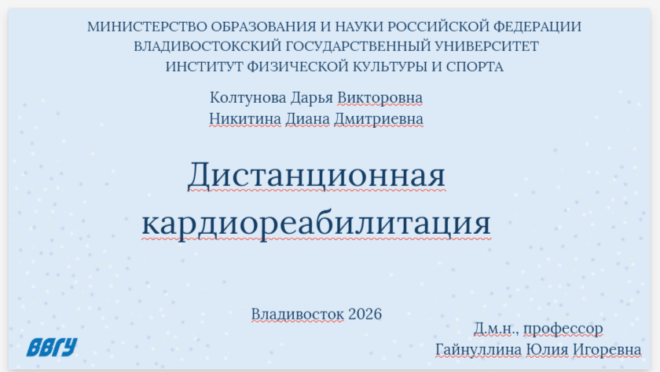
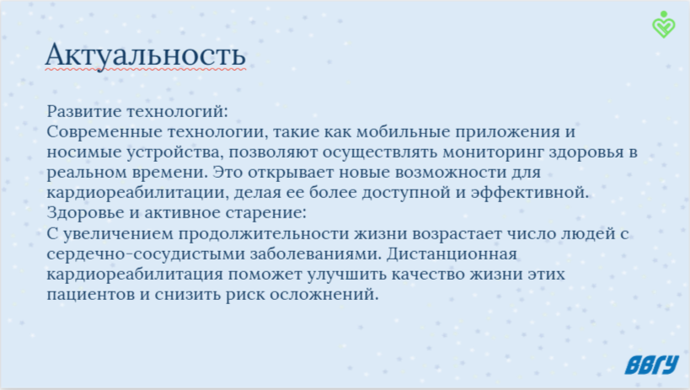

Приложение В
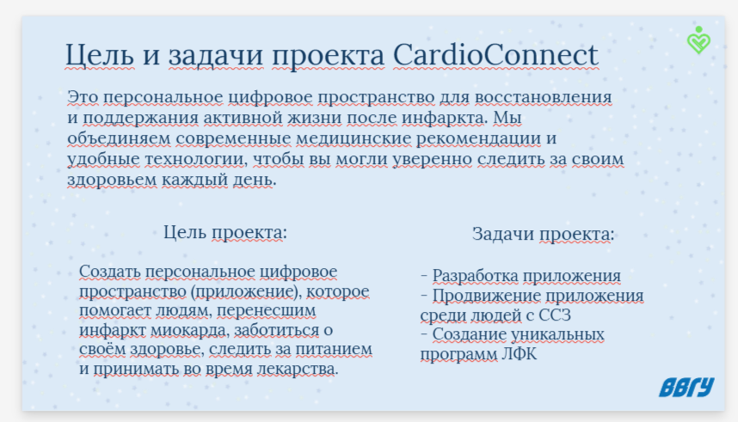
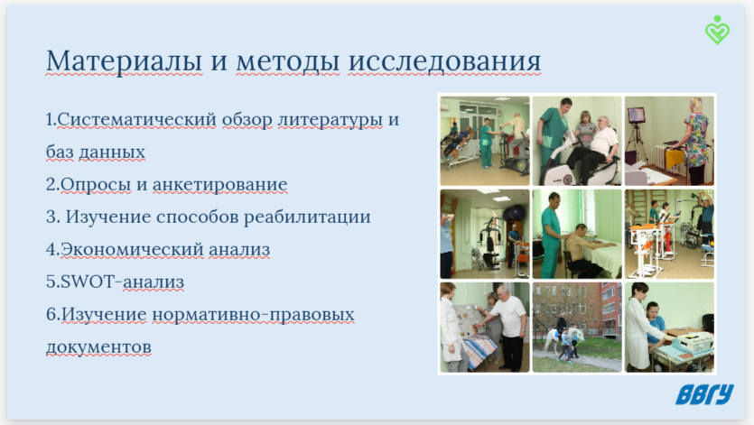

Приложение Г
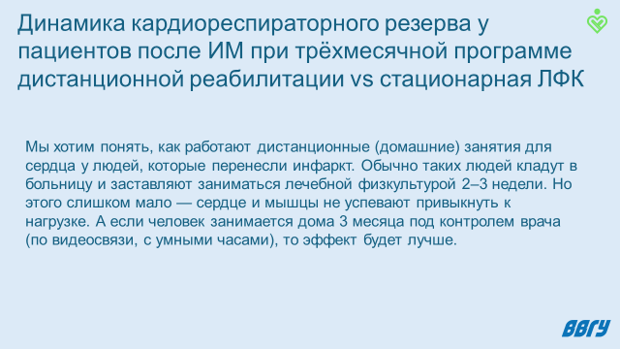
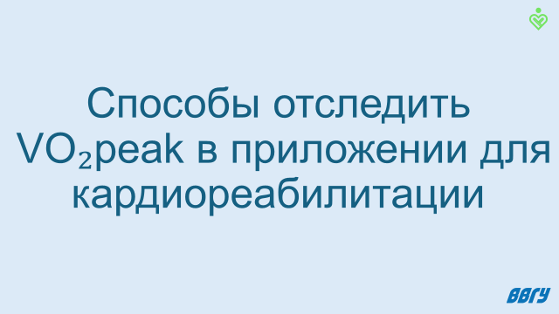

Приложение Д
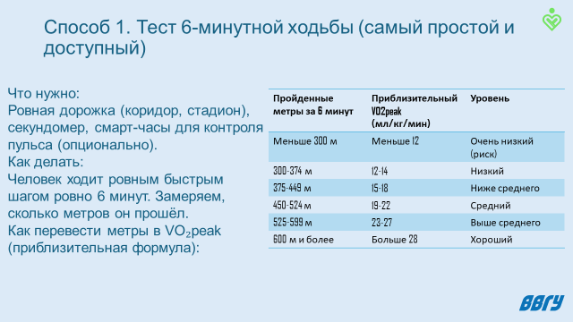
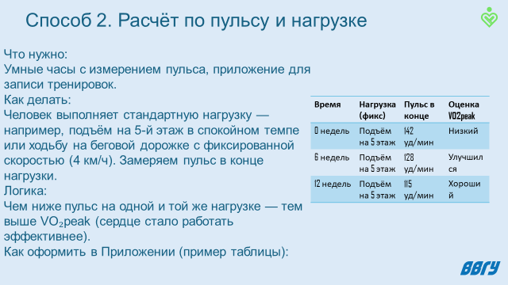

Приложение Е
